**社区活动创建使用说明**

1. 论坛创建活动（数据导出功能限“用户管理员权限”）

进入论坛—选择“APP管理员”角色—点击“APP社区活动”—进入APP社区活动后增加活动，具体操作如下：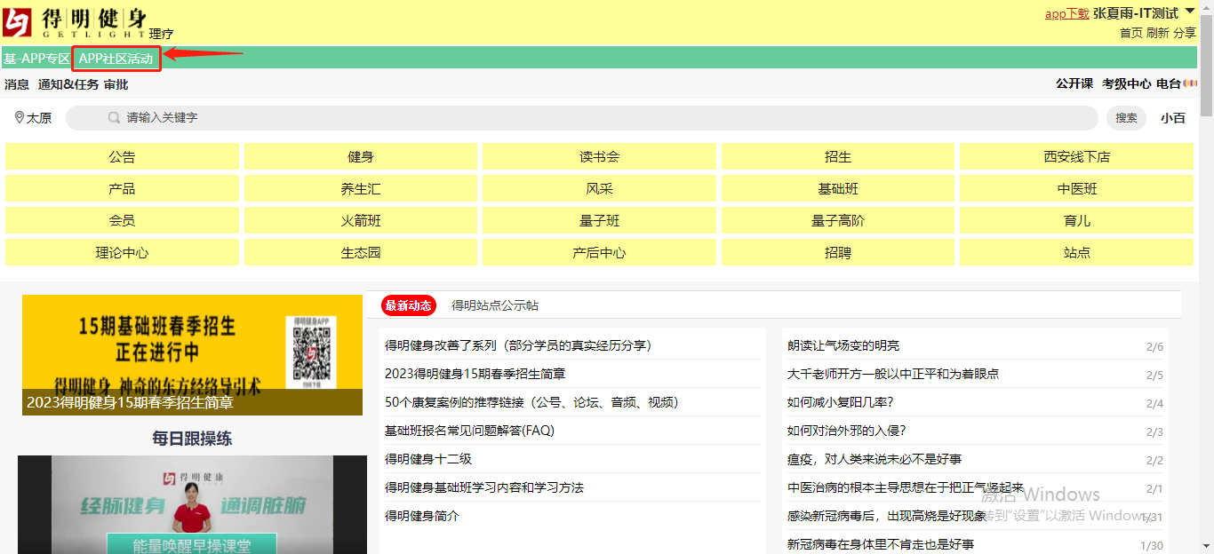

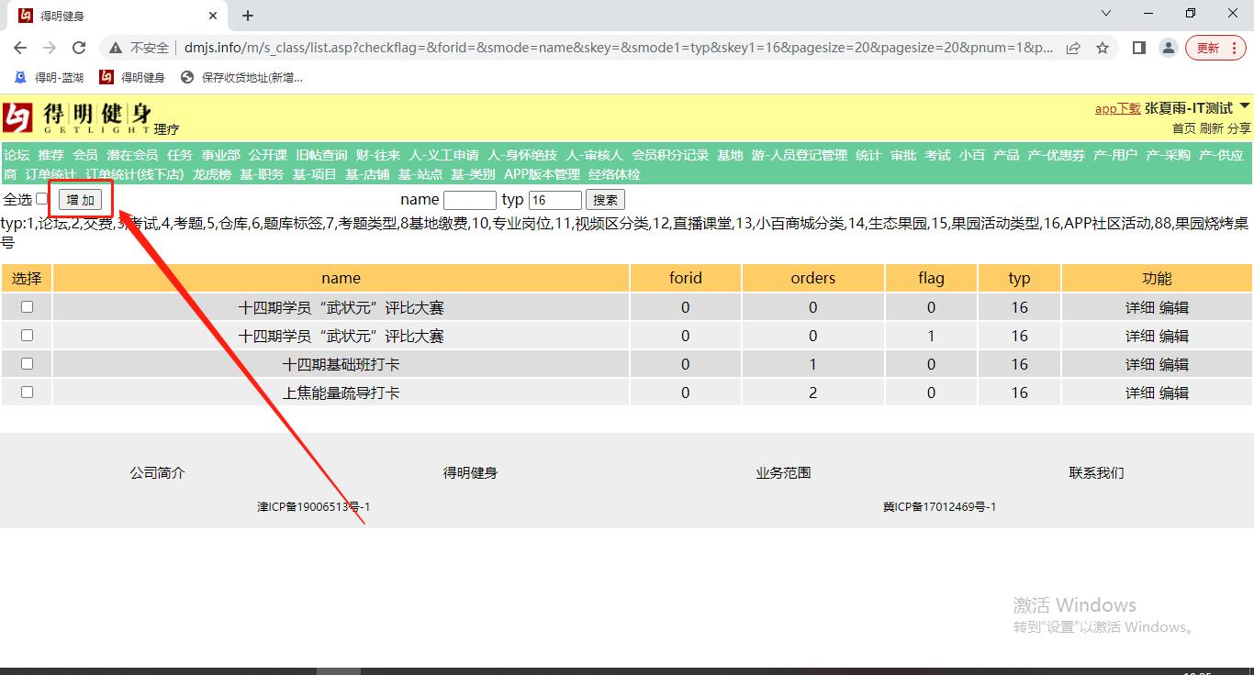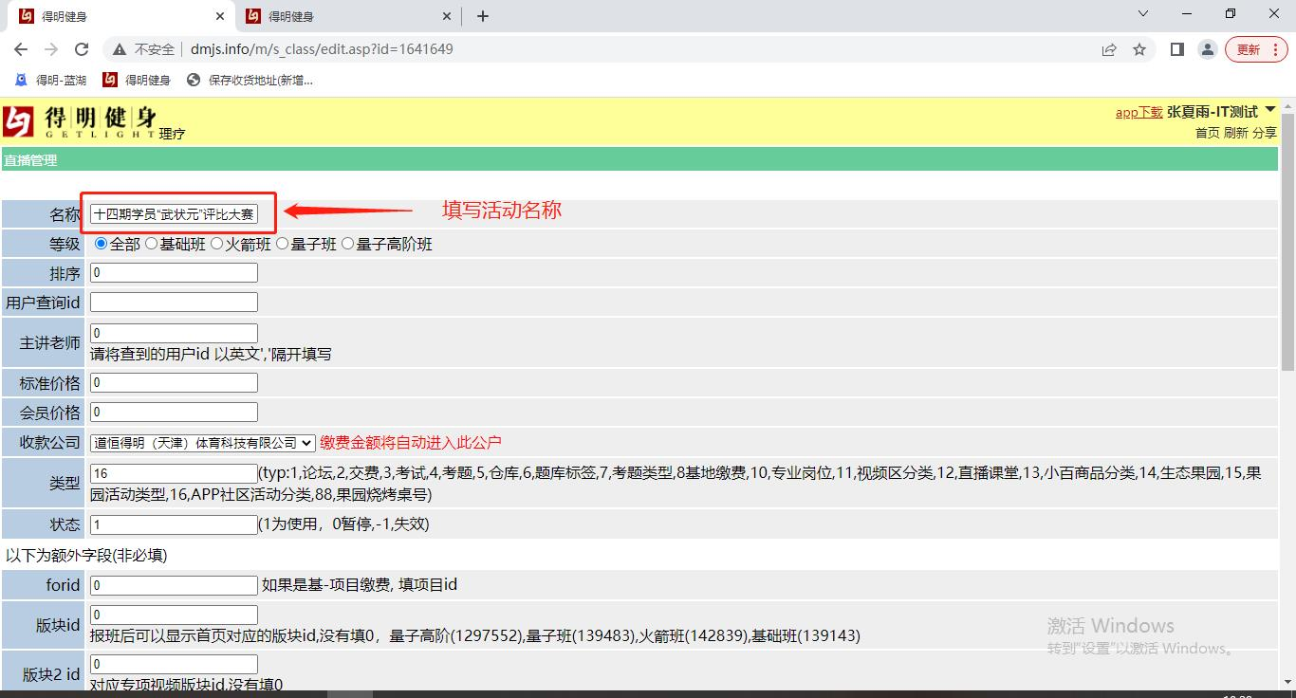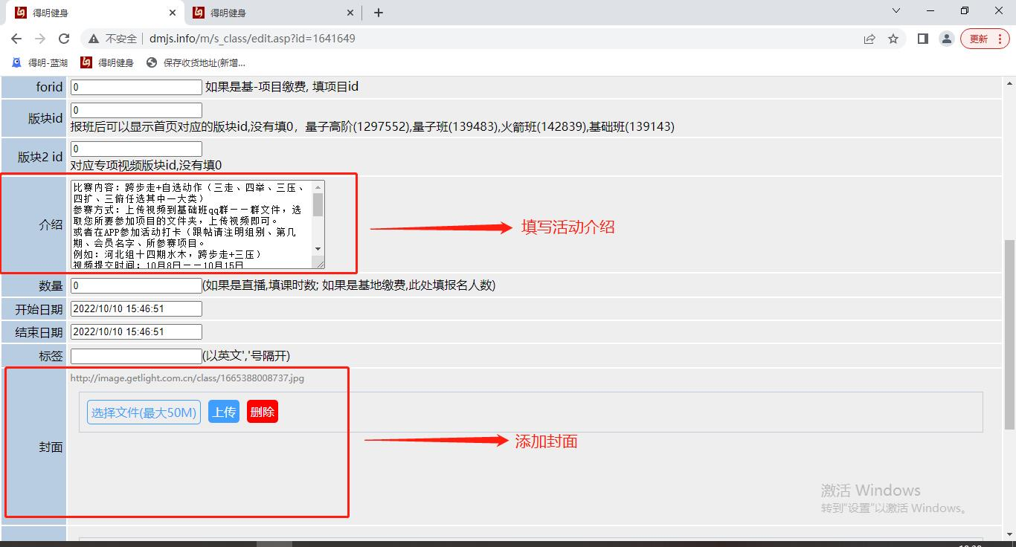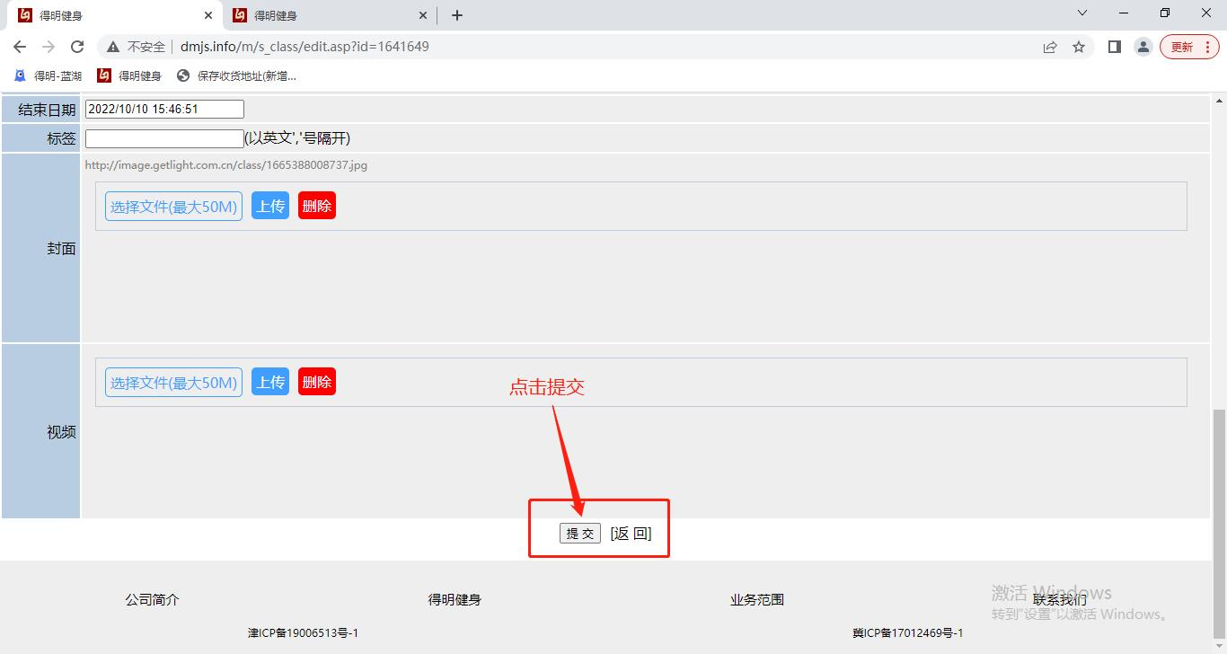

数据导出功能，点击该活动栏后面的“导出”再点击上方的“X”

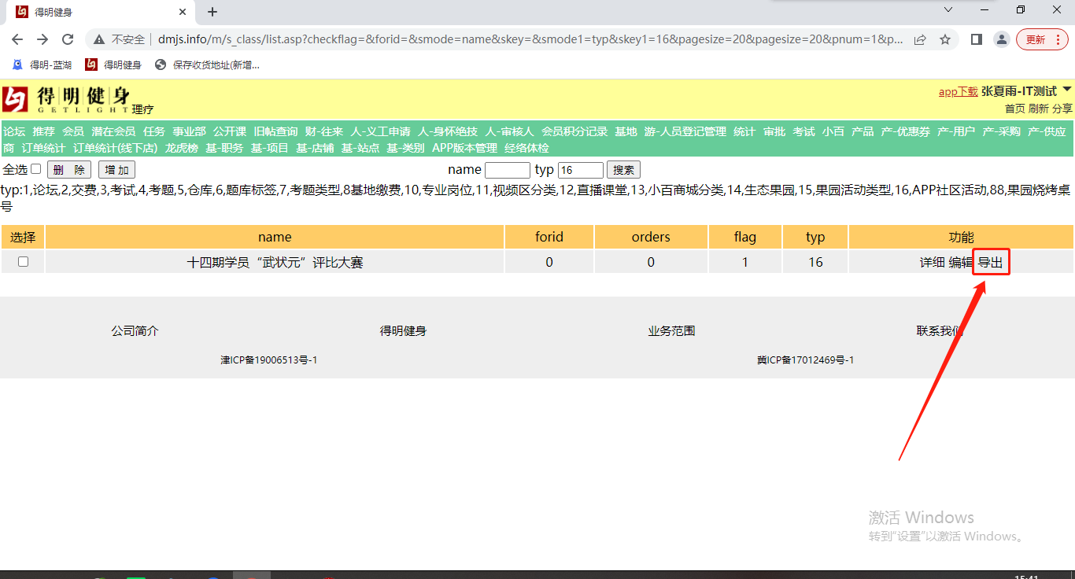

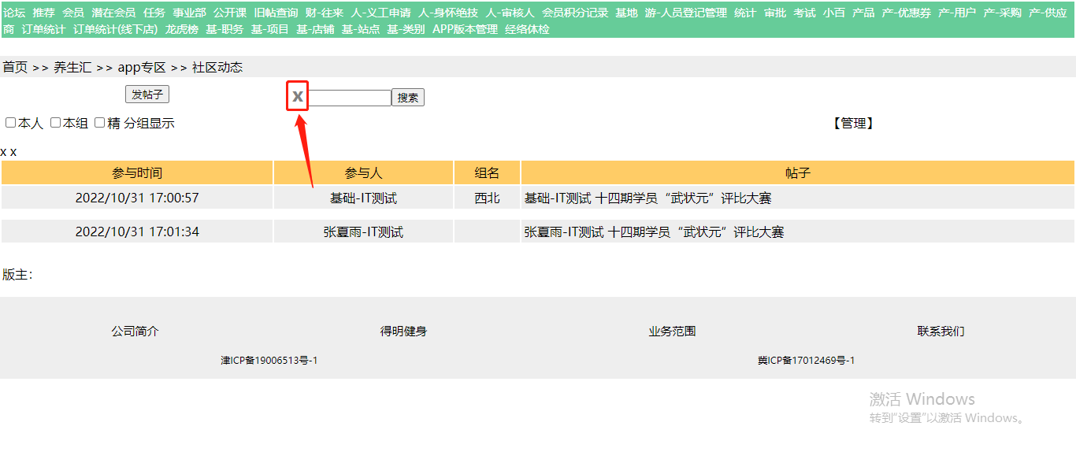

1. 参与活动

打开得明健身APP—社区—点击活动—立即参与，具体操作如下：

